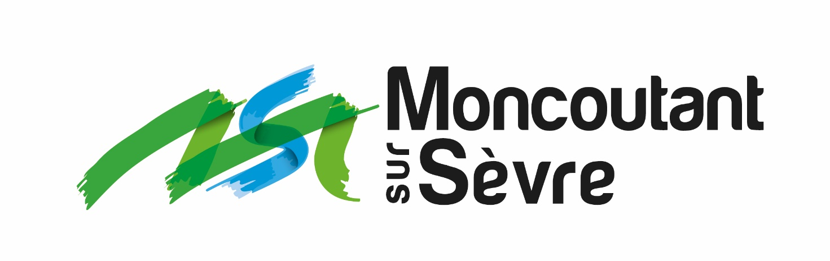

RÈGLEMENT DU PASS MUSIQUE :

AIDE DU CCAS DE MONCOUTANT-SUR-SÈVRE
Saison 2022 / 2023

Cadre général
Afin de promouvoir des actions en faveur de la jeunesse et de la famille la municipalité a décidé de mettre en place un pass musique.

Ce Pass géré par le CCAS (Centre Communal d’Action Social) est accessible à tous les jeunes monsévriens, âgés de 4 à 14 ans.
Il permet de faciliter l’accès à la pratique de la musique à un moindre coût pour les familles.

Contenu du Pass
- Une aide financière pour une inscription à l’Ecole de Musique ou à l’Eveil Musical

Conditions d’obtention du Pass
- Être Monsévriens
- Etre né entre le 1/01/2008 et le 31/12/2018 pour le Pass de la saison 2022/2023
- Etre inscrit au Conservatoire de Musique ou à l’Eveil Musical

1/ Pour les enfants à partir de 4 ans (Eveil à la musique ou découverte instrumentale) :

2/ Pour les enfants de plus de 6 ans (Instrument) :

Pièces à fournir :

Le Pass est délivré en Mairie, il suffit de se munir :
- d’une preuve d’inscription
- d’un justificatif de domicile,
- du livret de famille (obligatoire),
- de sa feuille d’imposition (feuille reçue en 2021 sur les revenus 2020 pour les pass de la saison 2022/2023),
- d’un relevé d’identité bancaire.

Modalités d’application

Chaque personne remplira son formulaire d’inscription et règlera sa cotisation à l’Ecole de Musique ou à l’Eveil Musical qui lui remettra une preuve d’inscription.
Elle viendra ensuite à la Mairie pour la demande de pass musique, soit d’aide financière, qui sera calculée en fonction de la grille tarifaire ci-dessus.
L’aide sera versée par virement sur le compte bancaire des parents au mois de décembre.

